В 2009 году ООО «Современные образовательные концепции» при поддержке Министерства образования и науки Российской Федерации объявила Всероссийский конкурс на лучшие учебные пособия патриотической тематики для обучающихся общеобразовательных учреждений, изданные впервые в 2006-2009 годах. Экспертная комиссия оценивала 57 конкурсных работ.
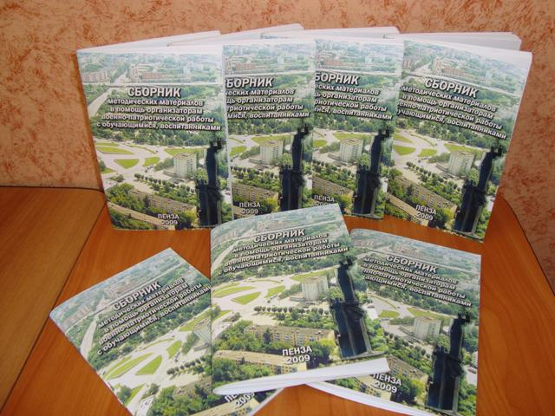
Пензенская областная станция юных туристов презентовала на сайте организаторов Конкурса сборник методических материалов в помощь организаторам военно-патриотической работы с обучающимися, изданный в 2009 году.
В сборнике представлены работы лауреатов и участников Всероссийского конкурса методических пособий (методических материалов) на лучшую организацию работы по патриотическому воспитанию среди обучающихся «Растим патриотов». Среди них:
- программа деятельности детского общественного объединения «Солнце» «Дом без одиночества», автор – Гильдеева Наиля Кямиловна, старшая вожатая средней школы им. А. Х. Акжигитова с. Мочалейка Каменского района;
- авторская программа в области патриотического воспитания «Музей для села», авторы – коллектив дома детского творчества р.п. Колышлей;
- урок мужества «Пензенцы в годы Великой Отечественной войны», автор – Носкова Нина Григорьевна, педагог дополнительного образования станции юных техников г. Каменки;
- программа в области патриотического воспитания и допризывной подготовки «Кадеты», авторы – коллектив средней школы №224 г. Заречного;
- методическое пособие по организации и проведению военно-тактической игры «Внимание SOS!», авторы – коллектив летно-технической школы г. Сердобска.
«Защита Отечества – священный долг гражданина России, и к выполнению этого долга нужно готовиться со школьной скамьи, – рассказывает о возрождении идеи проведения военизированной игры «Внимание SOS!» Гейко Юрий Геннадьевич, – армейская служба во все времена – это суровая школа жизни. Кроме умения преодолевать сопротивление противника воины в экстремальных условиях преодолевают днем и ночью жару и холод, дождь и слякоть, жажду, усталость, на их долю выпадают огромные физические и психологические нагрузки. И к этим испытаниям новобранец должен быть готов. И, конечно, военизированные игры на местности занимают в этой подготовке ведущее место».
«Военные игры во все времена вызывали повышенный интерес. Они вырабатывают мужество, выносливость, смелость, находчивость, расторопность, быструю ориентировку, – поддерживает его один из соавторов пособия Доренская Людмила Ивановна, – вспомните игры в партизан, разведчиков, индейцев. История военизированных игр уходит в далекое прошлое. Это военные игры юнкеров, кадетов, скаутов. Сюда же можно отнести и потешные полки Петра, которые стали впоследствии костяком Российской Армии. В 60-е и 70-е годах прошлого века популярными стали такие военно-спортивные игры как «Рубеж», «Зарница», «Орленок». В настоящее время проводятся соревнования по программе «Школа безопасности», возрождается игра «Орленок». Растить патриотов – вот основная цель этих военно-спортивных игр».
«Военно-спортивные игры разнообразны. В них можно играть в любое время года и любым количественным составом. Одни игры – пятиминутки – не требуют особой подготовки, их можно провести на привале во время похода, например «Связисты» или «Ориентировка в строю». К другим нужно тщательно готовиться, сделать оружие, подготовить картографический материал, подготовить специальное снаряжение. Например: «Поиск флага», «Охота на волка», – делится опытом педагог дополнительного образования Болдовкин Михаил Леонидович, – разработанная нами военно-тактической игра «Внимание – SOS!», направлена на закрепление умений и навыков начальной военной и тактической подготовки, парашютной и стрелковой подготовки, подготовку к службе в Вооруженных силах РФ».
Материалы, присланные Пензенской областной станцией юных туристов, вошли в число 15 лучших конкурсных работ и отмечены дипломом.
Подробнее ознакомиться с материалами сборника вы можете, обратившись в информационно-методический отдел Пензенской областной станции юных туристов по адресу: г. Пенза, ул. Герцена, д. 5.

